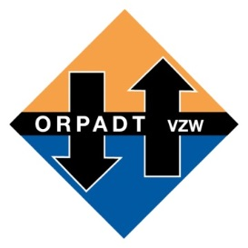 Bonheiden, 28 maart 2017

Beste,

met dit schrijven nodigen wij alle hoofdverpleegkundigen, adjuncten en collega’s, die verantwoordelijkheid hebben op de afdeling, uit op onze jaarlijkse meeting.
Deze meeting gaat door in het Congrescentrum Montil, Moortelstraat 8, 1790 Affligem (Essene) op 4/5/2017 vanaf 16.00 u. met ontvangst vanaf 15u30.
Zoals reeds aangekondigd via mail staat er een informatieve sessie op het programma waarin het proces van een aanbesteding uitvoerig zal wordt toegelicht.
Marylise Van Goethem, coördinator samenaankoop en overheidsopdrachten, werkzaam in Emmaüs, zal u wegwijs maken in deze complexe materie.
Na deze voordracht plannen we een interactief forum rond praktijkgerichte items onder leiding van Paul van Malderen, hoofdverpleegkundige OLV Aalst, waarbij u ervaringen kan uitwisselen met collega’s.
Nadien volgt een ‘walking dinner’ als afsluiter, wat de gelegenheid geeft om nog verder overleg te plegen met collega’s.
Inschrijven kan via mail aan bert.v.d.wijngaert@imelda.be met vermelding van naam en centrum én betaling van 50 euro/persoon op het rekeningnummer van ORPADT
BE90 0012 9740 7332 voor 21 april 2017.
Vanuit ORPADT hopen wij op een talrijke opkomst en wensen wij u alvast een boeiende namiddag toe.

Vriendelijke groeten,
Het ORPADT-bestuur

